樹德科技大學表演藝術系

2021年《流行音樂專題》課程新聞稿

【高雄訊】

　　樹德科技大學表演藝術系擁有各領域的專業師資，也有豐富的學習資源。為了趕上新時代潮流，系上加開的「流行音樂專題」邁入了第二年，由系上專任教師兼資深音樂製作人李志倫老師帶領學生從企劃到作品上架，短短一個學期，體驗流行音樂的製作之路。

　　這門課程主張實作的精神，學生們必須細緻分工，從作詞、作曲、行銷企劃、編曲、錄音、混音、MV拍攝皆一手包辦。課程初期，李志倫老師也聘請業界專業工作者至課堂進行主題性的講座課程，包含曾任「好多音樂」的品牌企劃：姚信宇、「相信音樂」約聘鍵盤手：盧鈞右、MV 製作：陳世瑋、「烘嗓音樂」攝影師：李小天等人。讓學生能理解不同組別在製作流程中的定位，同時也傳遞了音樂製作專業且細膩的精神。

　　依循課程的慣例，今年流行音樂專題也推出了兩首創作單曲。發想來源自行銷企劃組在了解風格取向後，進而替歌手量身打造的專屬單曲。《該死的他們》是一首結合日式動漫搖滾的流行歌曲。詞曲的發想來自學生歌手：Yusin（劉胤玟）哥哥離世後，自我對於世界態度的總和。歌詞簡練坦率，字句充滿無盡的吶喊與掙扎，搭配著日式動感的曲風，絕望成了希望的開端。適合面臨選擇挑戰的族群，在夜深人靜時，以旋律緩解生活的際遇。《天黑了又怎樣》以學生歌手：Una（洪潔珊）遠從香港的離鄉情愁為發想。詞曲透露了追尋夢想的焦慮、來到異地的恐慌。世界並不會因為你來自何方，就給你特別的待遇。每個人都是一樣的。這首歌，適合對於未來迷茫的族群，Una真誠的歌聲，搭配抒情的旋律，讓尚未看見光明的你，有擁抱黑暗的勇氣。

　　原訂五、六月將會有一系列的曝光行程：MV拍攝、現場音樂會⋯⋯ 但受到疫情影響而取消。但學生們仍透過網路的力量，製作出屬於這首歌單曲的動態歌詞MV以及樂手歌手各自在家演唱/演奏的MV。甚至藉由Youtube線上直播的方式，完成「轉大人」線上音樂會，除了這兩首單曲，更有課堂裡的同學額外拍攝cover曲目，讓線上直播增添了更多色彩，由於好評不斷，表演藝術系的俞秀青主任也表示將支持同學在疫情過後，舉辦一場正式的現場演出。

　　本次擔任《該死的他們》製作人的許言年同學表示：「製作前期都還蠻順利的，一直到編曲時不停的撞牆，因為第一次製作ACG的歌曲，平常ACG也聽得比較少，導致在此風格上一直有盲點，幸好有志倫老師以及鋼琴老師伯荀的幫助和提點，讓後期的編曲以及混音可以順利的進行下去。得以讓大家聽到現在的成果。第一次當製作人非常新鮮也非常好玩，不管是在音樂上或是跟他人的合作，都進步了不少，是個收穫滿滿的製作。」《天黑了又怎樣》作詞作曲的陳滽銚同學表示：「一開始在創作時完全沒頭緒，而且一個禮拜內要融合組員們的想法比每個人寫一首歌還難一百倍。除了兩段主歌之外，其他部分其實是錄Demo前的兩個小時坐在行政頂樓看著義大醫院想出來的，甚至錄Demo當下還在改旋律，靈感真的是交稿期限的孿生兄弟。雖然過程很趕，但最終還是寫出了一首我們自己以及主唱都很喜歡的歌，聽到成品的時候真的很開心，也很感謝這堂課提供這麼好的機會。」

　　這堂課除了教學同時也讓學生有了一顆不畏懼挑戰的心。而在這過程中也接受了許多業界人士的幫助。特別感謝表藝系友：蔡信澤出借了「烘嗓音樂製作」的錄音室，供歌手、製作人的同學能在專業的環境中將歌曲發揮到極致。

　　目前《該死的他們》、《天黑了又怎樣》兩首單曲已在Youtube發行，可至IG粉絲專頁：dpapopularmusic頁面連結搜尋。單曲也將在 110年8月份於Spotify、Apple Music、KKBOX等各大音樂平台上架。

【課程詳細資訊】

Sam Song音樂集團粉絲專頁：<https://reurl.cc/1Yp4Om>

莫名曲妙YT頻道：<https://reurl.cc/XW9kQR>

【該死的他們】

音樂總監｜李志倫 Sam Lee

製作人／編曲／混音｜許言年

主唱｜劉胤玟 Yusin

作詞｜練嘉沅、陳蓁、陳名義

作曲｜練嘉沅

樂手｜許言年、陳蓁、練嘉沅、張佳鈺、伍靜銦

剪接｜林家亨

攝影｜高翊瑒

動態歌詞MV：<https://reurl.cc/mLN9Y1>

居家防疫版：<https://reurl.cc/yElgA2>

【天黑了又怎樣】

音樂總監｜李志倫 Sam Lee

製作人／編曲／混音｜王威凱

主唱｜洪潔珊　Una

作詞｜陳滽銚、謝函君

作曲｜陳滽銚、黃頌傑、謝函君

鋼琴｜謝函君

貝斯｜鄭愉頻

吉他｜王威凱

鼓手｜楊淮瑋

和聲指導｜廖俊瑜

MV攝影/剪輯｜劉彥宏

動態歌詞MV：<https://reurl.cc/O0eq6y>

居家防疫版：<https://reurl.cc/Dg86xE>

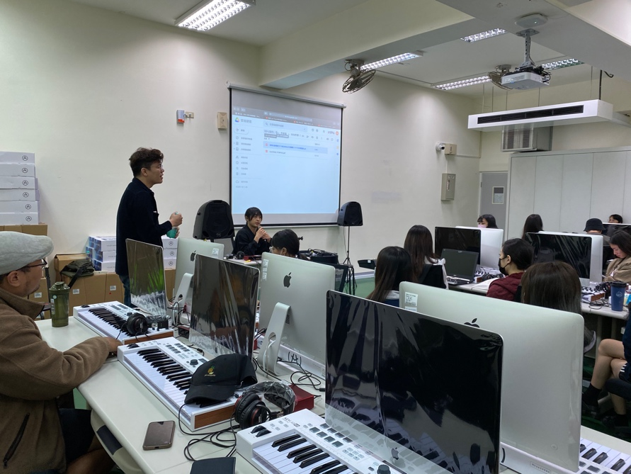

邀請業界專業人士一同授課。

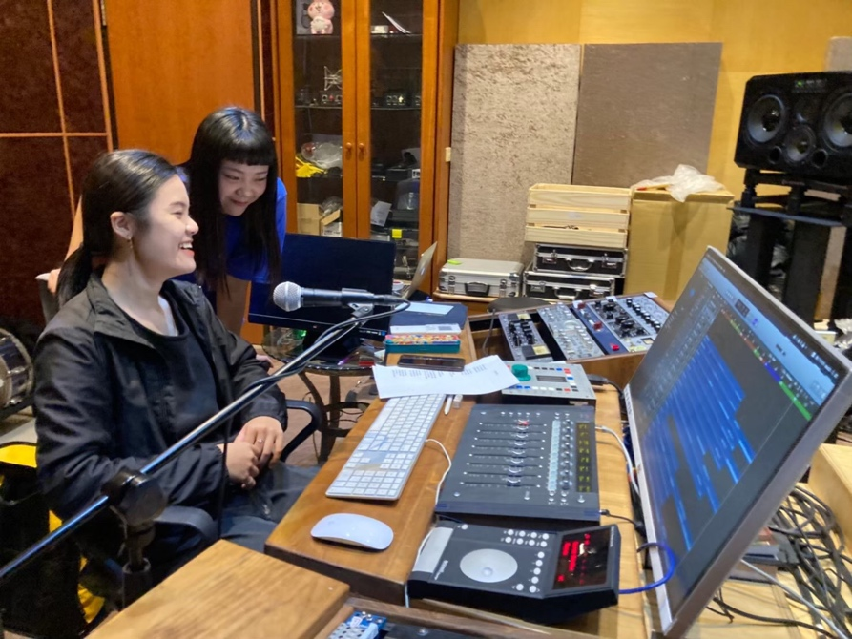

至專業錄音室進行歌曲錄製。

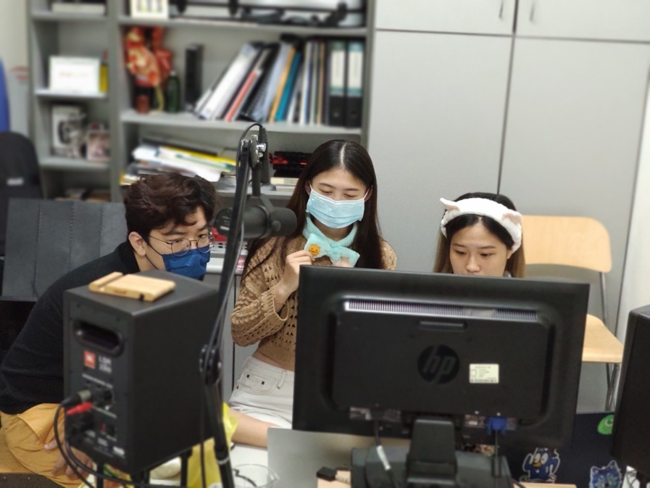

期末舉行《轉大人》線上音樂會直播活動。